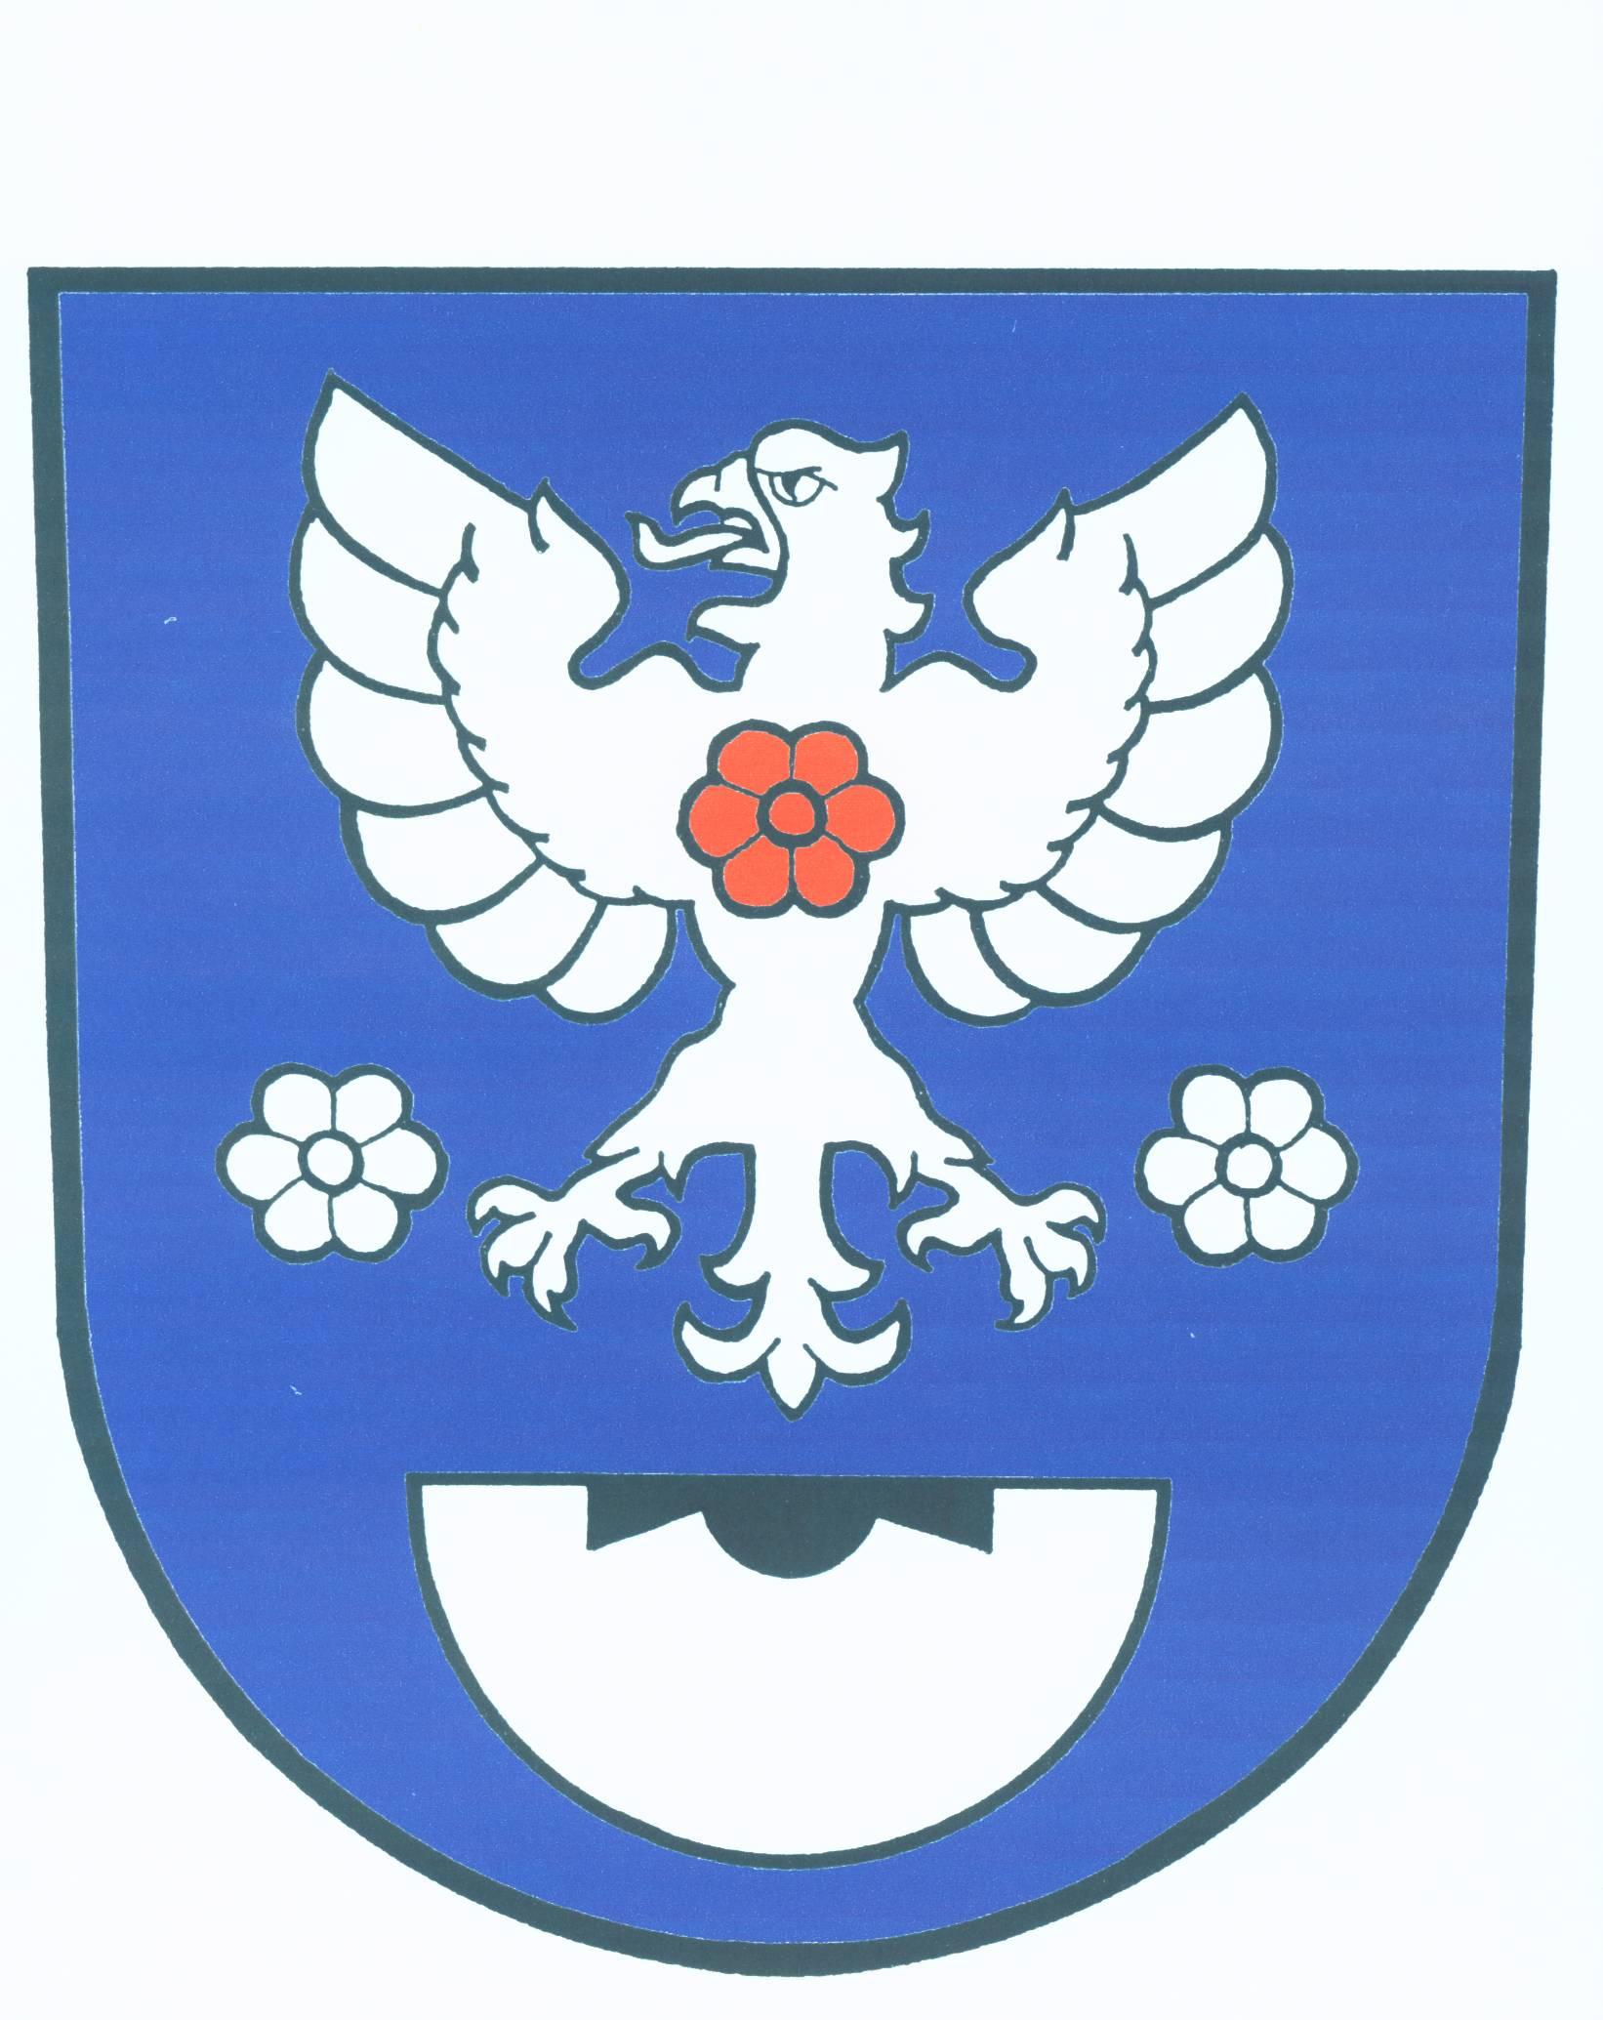
O b e c R u s í n

č.p. 53 793 99 Osoblaha

IČO: 00296309 telefon: 554 656 028 , 554 656 049

e-mail: ourusin@razdva.cz starosta.rusin@seznam.cz
________________________________________________________________

V Rusíně dne 9.11.2017

STANOVENÍ MINIMÁLNÍHO POČTU ČLENŮ
OKRSKOVÉ VOLEBNÍ KOMISE

Na základě zákona č. 275/2012 Sb., o volbě prezidenta republiky a o změně
některých zákonů, ve znění pozdějších předpisů, podle § 14 odst. 1 písm. c), stanovuji pro
volbu prezidenta České republiky konanou ve dnech 12. a 13. ledna 2018 a případné II. kolo ve dnech 26. a 27. ledna 2018, minimální počet členů okrskové volební komise v počtu 5.

Bezděčík Radek
Starosta obce

Vyvěšeno : 9.11.2017
Sňato : 15.12.2017

